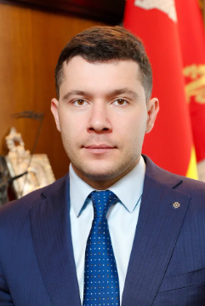

Губернатор Калининградской области
Антон Андреевич Алиханов
Родился 17 сентября 1986 года в городе Сухуми Абхазской АССР.
Образование:
Окончил Всероссийскую государственную налоговую академию Министерства финансов Российской Федерации по специальностям «Финансы и кредит» и «Юриспруденция». Кандидат экономических наук.
Профессиональная деятельность:
С 2010 года Антон Андреевич работал в Министерстве юстиции Российской Федерации, с 2013 года перешел на государственную службу в Министерство промышленности и торговли Российской Федерации.
С 22 сентября 2015 года - заместитель Председателя Правительства Калининградской области, временно исполняющий обязанности Председателя Правительства Калининградской области.
06 октября 2016 года Указом Президента Российской Федерации назначен временно исполняющим обязанности Губернатора Калининградской области.
29 сентября 2017 года вступил в должность Губернатора Калининградской области.
Награжден:
- медалью Министерства юстиции Российской Федерации «За усердие» II степени;
- Почетной грамотой Президента Российской Федерации.
Женат, воспитывает троих детей.

